РАЗДЕЛ 2.

ЭКОНОМИЧЕСКАЯ СФЕРА ЖИЗНИ ОБЩЕСТВА

Тема 2.5. Предпринимательство и бизнес

- Сущность предпринимательства и его виды
- предпринимательство и предприниматели
- формы предпринимательства
- незаконное предпринимательство
- Малое и среднее предпринимательство. Бизнес

Сущность предпринимательства и его виды.

Предпринимательство - экономическая деятельность, направленная на систематическое получение прибыли от производства и продажи товаров, оказания услуг. Для этой цели используется имущество, нематериальные активы, труд как самого предпринимателя, так и привлечённые со стороны. Нет гарантий, что затраченные средства окупятся, что произведённое будет продано с прибылью. С этим связан риск потерь всего или части имущества.
Для существования предпринимательства необходимо помимо прочего наличие в стране соответствующих экономических, правовых и идеологических условий свободы предпринимательской деятельности. Предполагается, что наилучшие условия для существования этого вида экономической деятельности людей предоставляет капиталистический строй.
В большинстве стран для начала предпринимательства требуется официальная регистрация, но критерии и условия могут существенно различаться. Согласно законодательству Российской Федерации, предпринимательство может осуществляться юридическим лицом или непосредственно физическим лицом (индивидуальным предпринимателем) после их регистрации в установленном законом порядке.
Предпринимательство — важнейшее свойство рыночной экономики, пронизывающее все её институты.

Предприниматель – человек, проявляющий инициативу по организации производства товаров и услуг с целью получения прибыли.
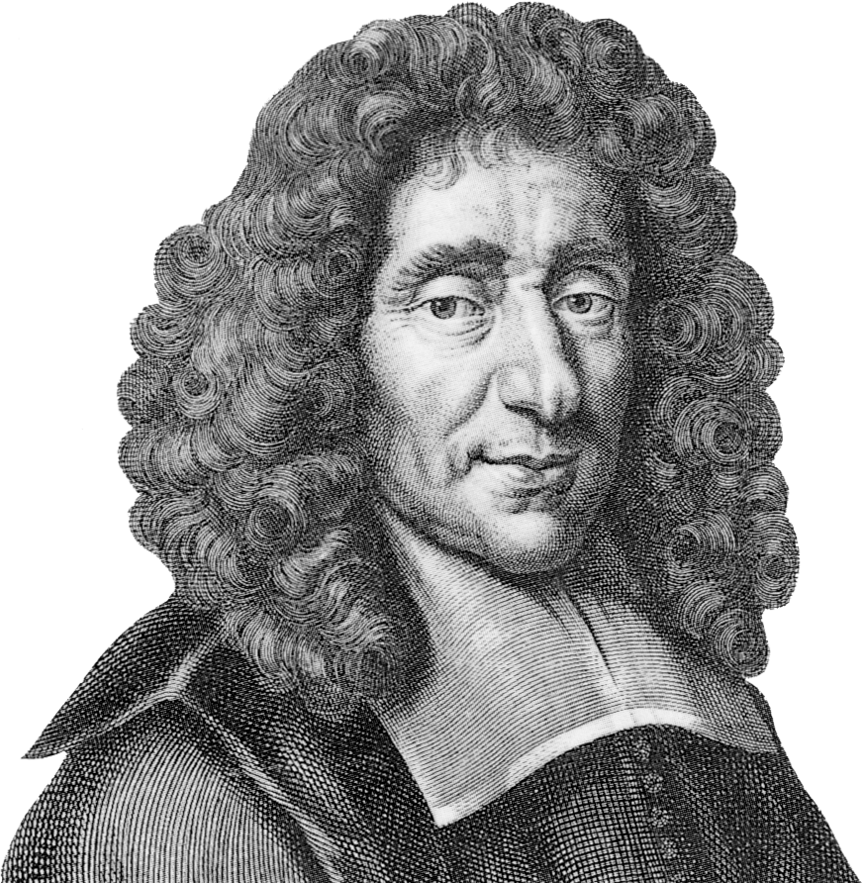
Впервые понятие «предприниматель» (entrepreneur) ввел французский экономист Ричард Кантильон примерно в 1720 г.: - это человек с неопределенными, нефиксированными доходами, который приобретает чужие товары по известной цене, а свои будет продавать по цене, ему пока неизвестной.

Сегодня право на предпринимательскую деятельность является одним из основополагающих прав человека и защищено Конституцией России (ст. 34). Это право неотделимо от права свободно распоряжаться своим имуществом и осуществлять экономическую деятельность.
Поэтому предпринимателями именуют себя в том числе и граждане, занимающиеся предпринимательством эпизодически, не имея каких-либо документов, дающих им право заниматься этой деятельностью, например, лица, перепродающие товар. Однако предпринимательская деятельность, осуществляемая лицом, незарегистрированным в качестве предпринимателя или не имеющим в силу законодательства прав заниматься избранным им видом деятельности, является незаконной и преследуется в уголовном порядке.
Интересно, что российское дореволюционное законодательство называло предпринимателя купцом. Купцом, с точки зрения торгового права, признавался тот, кто занимался производством торговых сделок в виде промысла от своего имени. В законодательствах других государств существует понятие коммерсанта.
В СССР предприниматели впервые приобрели законное признание после вступления в силу с 19 ноября 1986 года Закона СССР «Об индивидуальной трудовой деятельности». Допускалась индивидуальная трудовая деятельность в сфере кустарно-ремесленных промыслов, бытового обслуживания, основанная исключительно на личном труде граждан и членов их семей.
Российский Закон «О предприятиях и предпринимательской деятельности» 1991 г. закрепил право граждан вести предпринимательскую деятельность как индивидуально, но не применяя наёмный труд, так и создавая предприятия с привлечением наёмных работников. Ныне действующий Гражданский кодекс Российской Федерации называет таких граждан индивидуальными предпринимателями.

Формы предпринимательства.
Индивидуальное предпринимательство (ИП) - всеми средствами владеет один собственник.
Товарищество (ТОО) - объединение двух или более лиц для организации и совместного ведения дела. Каждый участник вносит сумму денег (долю) в уставной капитал предприятия, имеет права и несет ответственность в зависимости от этой доли. Этот вид предпринимательства может иметь подвиды (кооператив, хозяйственное партнерство, различные виды товариществ).
Акционерное общество – предприятие, созданное на основе денежных средств посредством продажи акций. (акция – ценная бумага, свидетельствующая о вложении капитала в акционерное общество и подтверждающая право на получение части его прибыли). Совладельцами этого предприятия являются держатели акций (акционеры), которые несут риск убытков из-за деятельности общества только в пределах стоимости принадлежащих им акций. В случае разорения этого предприятия его совладельцы могут лишиться суммы, потраченной на покупку акций.
В некоторых случаях получение прибыли может быть связано с незаконным предпринимательством.
Незаконное предпринимательство — деяние, являющееся преступным согласно статье 171 УК РФ - осуществление предпринимательской деятельности без регистрации или с нарушением правил регистрации.
Кроме того, данной статьёй наказывается представление в налоговую инспекцию документов, содержащих заведомо ложные сведения, а также осуществление предпринимательской деятельности без специального разрешения (лицензии).
Условием наступления ответственности является причинение крупного ущерба гражданам, организациям или государству либо извлечение дохода в крупном размере. Доходом в крупном размере или крупным ущербом признаётся ущерб или доход в сумме, превышающей один миллион пятьсот тысяч рублей.

Малое и среднее предпринимательство. Бизнес.

С 2007 г. деятельность субъектов малого и среднего предпринимательства в России регулируется Федеральным законом «О развитии малого и среднего предпринимательства в Российской Федерации».
К субъектам малого и среднего предпринимательства относятся внесённые в государственный реестр (ЕРГЮЛ) предприятия, а также физические лица.
Ограничение по численности работников
- микропредприятия — до 15 работников;
- малые предприятия — до 100 работников;
- средние предприятия — от 101 до 250 работников.

Бизнес (англ. business — «дело», «занятие») — деятельность, направленная на получение прибыли; любой вид деятельности, приносящий доход.
В русском языке слова предпринимательство и бизнес используются как синонимы, но иногда имеют разное значение.

Для того чтобы начать собственный бизнес, предпринимателю, как правило, необходимо совершить определенные действия.

- Выработать некую идею получения экономической прибыли (законный способ зарабатывания денег).
- Найти источник т.н. стартового капитала (первоначальные средства, на которые необходимо приобрести основные составляющие будущего бизнеса). Источниками капитала для начала предпринимательской деятельности могут быть:
- Собственные средства (личные средства и сбережения, собственное имущество, помещение, оборудование, машина).
- Инвестиционные средства (привлечение средств заинтересованных в будущей продукции инвесторов и спонсоров)
- Займы в банке или у физических лиц (долговое финансирование).
- Безвозмездная помощь (гранты или субсидии).

- Осуществить государственную регистрацию и лицензирование предпринимательской деятельности

